Упраўленне адукацыі  Смаргонскага райвыканкама  ДЗЯРЖАЎНАЯ  ЎСТАНОВА АДУКАЦЫІ  “СЯРЭДНЯЯ ШКОЛА № 7 Г.СМАРГОНІ”  вул.Юбілейная, 22, 231045,  г. Смаргонь, Гродзенская вобласць  тэл. (01592) 2 87 73, факс 2 87 73  эл.пошта: sch7-smorgon@mail.grodno.by |  |  |  | Управление образования  Сморгонского райисполкома  ГОСУДАРСТВЕННОЕ  УЧРЕЖДЕНИЕ ОБРАЗОВАНИЯ  «СРЕДНЯЯ ШКОЛА № 7 Г. СМОРГОНИ»  ул. Юбилейная, 22, 231045,  г. Сморгонь, Гродненская область  тел. (01592) 2 87 73, факс 2 87 73  эл. почта: sсh7-smorgon @mail.grodno.by
____________№ ______________
На №__________ад____________
 |  |  | Сморгонский районный исполнительный комитет

О размещении информации

Государственное учреждение образования «Средняя школа № 7
г. Сморгони» просит разместить в единой базе неиспользуемого государственного имущества информацию о площадях, предлагаемых для сдачи в почасовую аренду.

Приложение: | на 3 л. в 1 экз.

Директор школы | А.В.Джумков

Савостей 2 87 74

Приложение №1

Здания и помещения государственного учреждения образования «Средняя школа № 7 г.Сморгони», планируемые к сдаче в почасовую аренду

Наименова-ние объекта | Местораспо-ложение объекта | Характеристика  объекта | Площадь, м.кв. | Предполагаемое назначение объекта | Способ подачи в аренду | Примечание | Фото объекта или помещения
Столовая | г. Сморгонь,  ул. Юбилейная, 22 | Помещение на 1 этаже здания высотой 3 метра из силикатных блоков. Пол – плитка. Вместимость 240 человек. Центральное водоснабжение и отопление, центральная канализация. | Общая площадь 549,3 м² | Для проведения торжественных и других мероприятий | Прямой договор аренды | Коэффициент в зависимости от спроса на недвижимое имущество установлен в размере 3,0 к базовой ставке. | 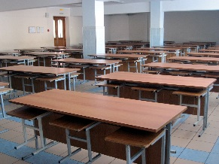  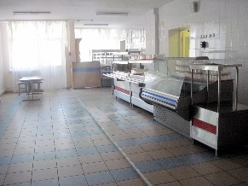
Актовый зал | г. Сморгонь,  ул. Юбилейная, 22 | Помещение на 2 этаже высотой 6 метров из силикатных блоков. Перегородки сцены – кирпич. Высота сцены 40 см. Пол – паркет. Кровля рулонная. Вместимость 220 человек. Центральное водоснабжение и отопление, центральная канализация. | Общая площадь 146,9 м² | Для проведения культурно-массовых мероприятий | Прямой договор аренды | Коэффициент в зависимости от спроса на недвижимое имущество установлен в размере 3,0 к базовой ставке. | 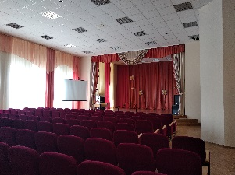
Спортивный зал, мужская и женская раздевальная | г. Сморгонь,  ул. Юбилейная, 22 | Помещение на 1 этаже высотой 8 метров из силикатных блоков. Перегородки раздевалок – кирпич. Пол – деревянный брус. Кровля арочная рулонная.  Центральное водоснабжение и отопление, центральная канализация. | Общая площадь зала 533,9 м²  Площадь женской раздевальной 31,4 м²  Площадь мужской раздевальной 34,1 м² | Оказание услуг населению, для проведения спортивных и культурно-массовых мероприятий | Прямой договор аренды | Коэффициент в зависимости от спроса на недвижимое имущество установлен в размере 3,0 к базовой ставке | 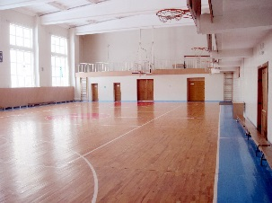  женская раздевальная:  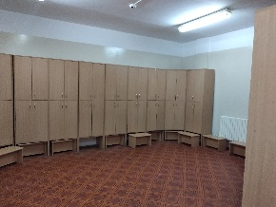  мужская раздевальная:  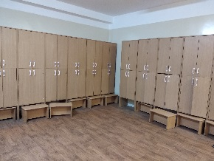
Спортивный зал, мужская и женская раздевальная | г. Сморгонь,  ул. Юбилейная, 22 | Помещение на 1 этаже высостой 6 метров из силикатных блоков. Перегородкии раздевалок – кирпич. Пол – деревянный брус. Кровля арочная рулонная.  Центральное водоснабжение и отопление, центральная канализация. | Общая площадь 274,1 м²  Площадь женской раздевальной 16,3 м²  Площадь мужской раздевальной 19,3 м² | Оказание услуг населению, для проведения спортивных и культурно-массовых мероприятий | Прямой договор аренды | Коэффициент в зависимости от спроса на недвижимое имущество установлен в размере 3,0 к базовой ставке | 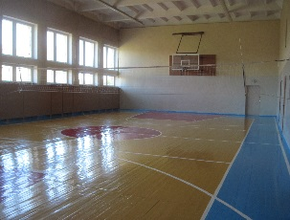  женская раздевальная:  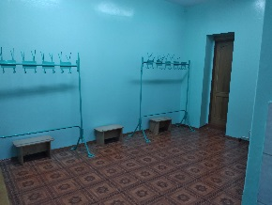  мужская раздевальная:  